A vida secreta das árvores

**"Alemão faz sucesso por revelar a vida secreta das árvores**

Hummel (Alemanha); New York Times News Service"

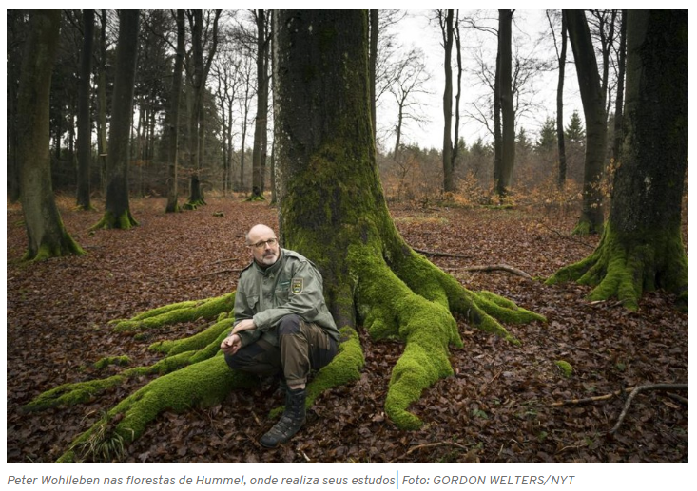

"No inverno, em meio ao silêncio profundo de uma floresta, o som de passos sobre o tapete de folhas chegava ao fim. Peter Wohlleben encontrou o que estava procurando: um par de bétulas enormes. “Essas árvores são amigas”, afirmou, esticando o pescoço para ver as coroas sem folhas, negras contra o céu cinza. “Está vendo como os galhos mais grossos apontam para direções opostas? Elas não bloqueiam a luz de suas amigas.”

**Questão 1**

Em uma excursão escolar pela floresta, Wohlleben resolveu medir a altura das crianças, pois queria comparar esses dados com a altura das árvores.

A altura média dos meninos era de 160cm e a altura média das meninas era de 150cm. A Alice era a 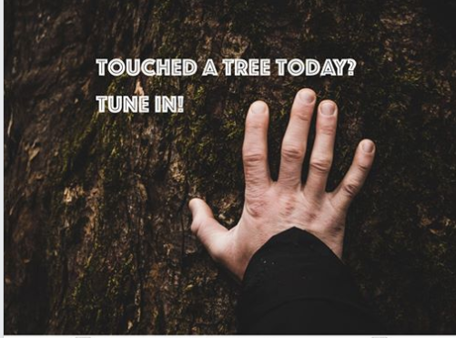mais alta: media 180 cm. O Gabriel era o mais baixo: media 130 cm.

Naquele dia tinham faltado dois alunos, mas, no dia da apresentação, esses alunos estavam presentes. Então mediram-se as alturas e as médias foram calculadas novamente. Para surpresa geral, nem a altura média das meninas e nem a dos meninos mudou.

Quais das conclusões seguintes podemos tirar com base nesta informação?

Para cada conclusão, faça um círculo em torno de SIM ou de NÃO.

|  |  |
| --- | --- |
| **Conclusão** | **Pode-se tirar esta conclusão?** |
| Os dois alunos que faltaram eram meninas. | SIM \ NÃO |
| Um dos alunos era um menino e o outro era uma menina. | SIM \ NÃO |
| Os dois alunos têm a mesma altura. | SIM \ NÃO |
| A média da altura de todos os alunos não mudou. | SIM \ NÃO |
| O Gabriel continua a ser o mais baixo. | SIM \ NÃO |

Justifique suas escolhas.

**Questão 2**

**Altura de algumas árvores brasileiras**

De acordo com as informações apresentadas no gráfico e com os dados abaixo identifique a árvore correspondente a cada coluna do gráfico e a altura máxima de cada árvore.  
a) O jequitibá atinge 45 metros de altura.

b) O cedro atinge até 10 metros a menos que o jequitibá e 5 metros a mais que o pau-brasil.

c) O pau-brasil atinge 10 metros a mais que o abacateiro-do-mato e 14 metros a mais que a peroba.

d) A castanha-do-pará é cinco vezes maior que o cajueiro.

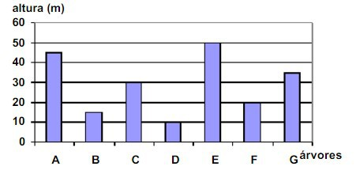

Você conhece as árvores da nossa Escola?

Vamos dar um passeio para conhecê-las!

**Questão 3**

**Tipuana**  (T*ipuana tipu*)

**Características gerais:** árvore caducifólia, de 12-15m de altura, originária da Bolívia e norte da Argentina, de tronco com casca parda-clara, saliente, sulcada longitudinalmente e gretada transversalmente. Ramagem vigorosa ascendente, a superior densa, recurvada, formando copa arredondada frondosa. Folhas compostas pinadas, com 8-10 pares de folíolos opostos e um terminal, elítico-alongados, cartáceos, de 2-3cm de comprimento. Inflorescências axilares, pequenas, em racemos, com flores amarelas constituídas por um estandarte. Duas asas e uma quilha, formadas de setembro a dezembro. Frutos do tipo sâmara, geralmente com uma ou duas sementes.

Observe o desenho de uma árvore e escreva nos espaços adequados as características da tipuana.

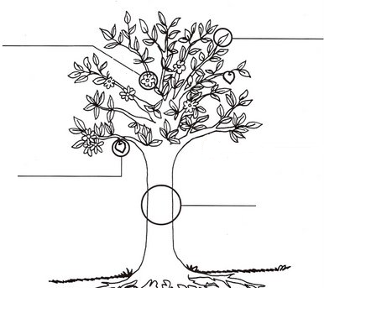

**Questão 4**

**Sibipiruna** (Caesalpinia peltophoroides)

A sibipiruna é uma árvore semidecídua, de [rápido](http://www.jardineiro.net/plantas/sibipiruna-caesalpinia-peltophoroides.html) crescimento e florescimento ornamental. Nativa da mata atlântica, ela é uma espécie pioneira ou secundária inicial, ou seja, é uma das primeiras espécies a surgir em uma área degradada. Seu porte é alto, podendo atingir de 8 a 25 m de altura. O tronco é cinzento e se torna escamoso com o tempo, seu diâmetro é de 30 a 40 cm. A copa é arredondada, ampla, com cerca de 15 m de diâmetro.

1. Você consegue dar um abraço no tronco de uma sibipiruna? Explique como você pensou.
2. Apresente a razão entre o diâmetro da copa e do tronco da sibipiruna.
3. Quantas vezes, em média, uma Sibipiruna é maior que você? Apresente sentença matemática, cálculo e resposta.
4. Consulte um Atlas e, no mapa do Brasil, pinte a região nativa da Sibipiruna.

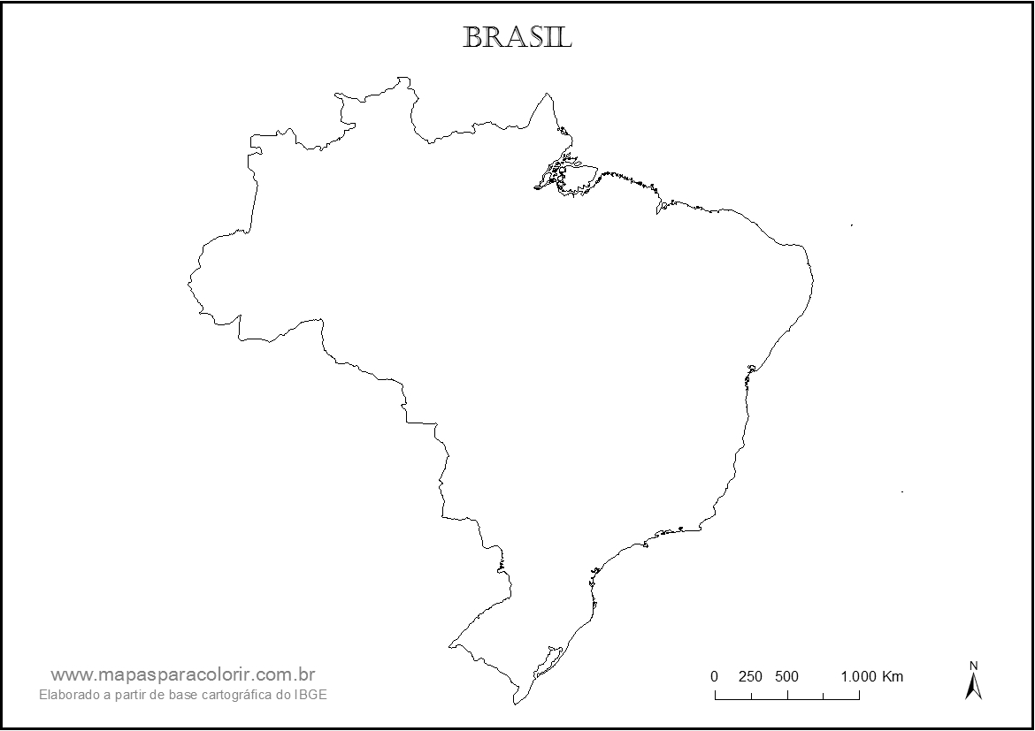

**Questão 5**

Desafio!

Onde estão plantadas essas árvores na Escola? Também temos um abacateiro, um coqueiro, alguns pés de café.

Desenhe a planta baixa da Escola e identifique-as.

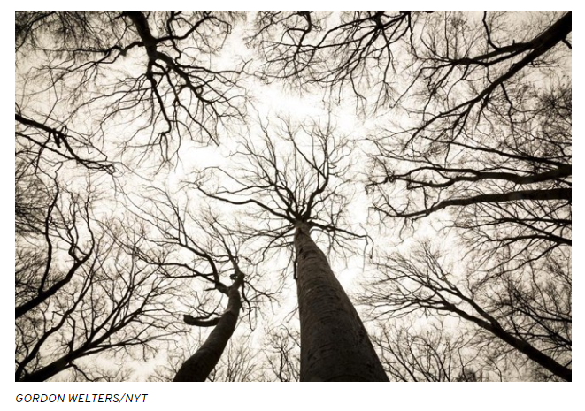

"Com base em pesquisas científicas e em suas próprias observações em termos altamente antropomórficos, Wohlleben deliciou os leitores e o público de talk shows com a notícia – há muito tempo conhecida dos biólogos – de que as árvores são sujeitos sociais nas florestas. Elas são capazes de contar, aprender e lembrar; de cuidar dos vizinhos doentes; de alertar as companheiras do perigo por meio de sinais elétricos transmitidos por uma rede de fungos; além de, por razões que ainda são desconhecidas, manter vivos os tocos de árvores caídas há séculos enviando uma solução açucarada para suas raízes."

